CURSO SUPERIOR DE TECNOLOGIA EM ANÁLISE E DESENVOLVIMENTO DE SISTEMAS

Joao Vitor Sampaio dos Santos

PortfÓlio – RELATÓRIO DE AULA PRÁTICA:

Computação em Nuvem

Salvador
2026

João Vitor Sampaio dos Santos

PortfÓlio – RELATÓRIO DE AULA PRÁTICA

Computação em Nuvem
Trabalho de portfólio apresentado como requisito parcial para a obtenção de pontos para a média semestral.

Orientador: Vinicius Mendes Gomes da Silva

Salvador
2026

Sumário
1 INTRODUÇÃO 6
2 DESENVOLVIMENTO 7
2.1 MÉTODO 8
2.2 RESULTADOS 8
3 CONCLUSÃO 9

INTRODUÇÃO

Atividade pratica da unidade 4 envolve a configuração do SSL de um site usando InfinityFree para aumentar a segurança do site.

DESENVOLVIMENTO

Ferramentas utilizadas: InfinityFree.com

- CONTA
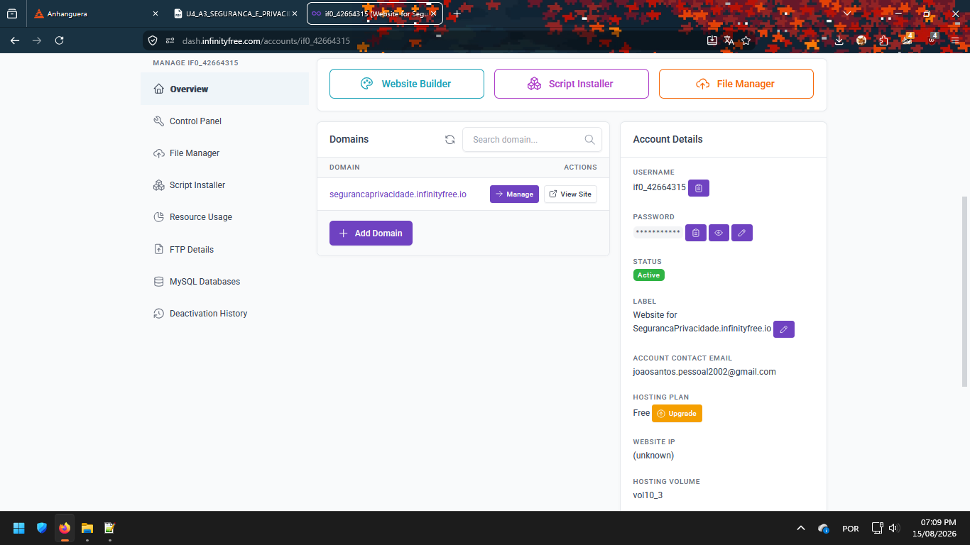

- CONFIGURAÇÃO DE DOMINIO

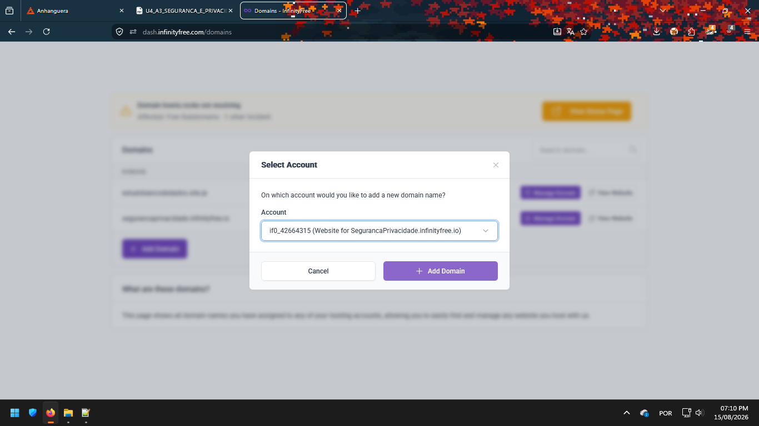
- CRIAR ORDER
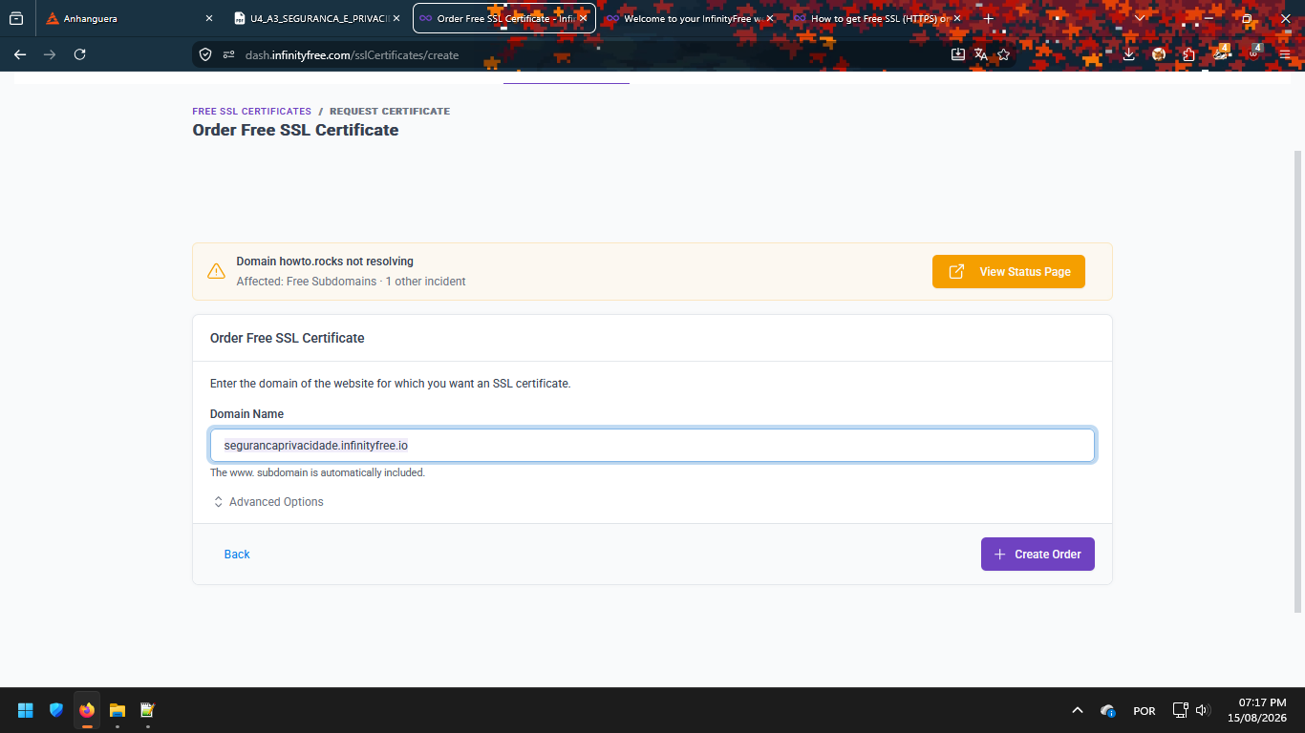

- REGISTRAR CNAME
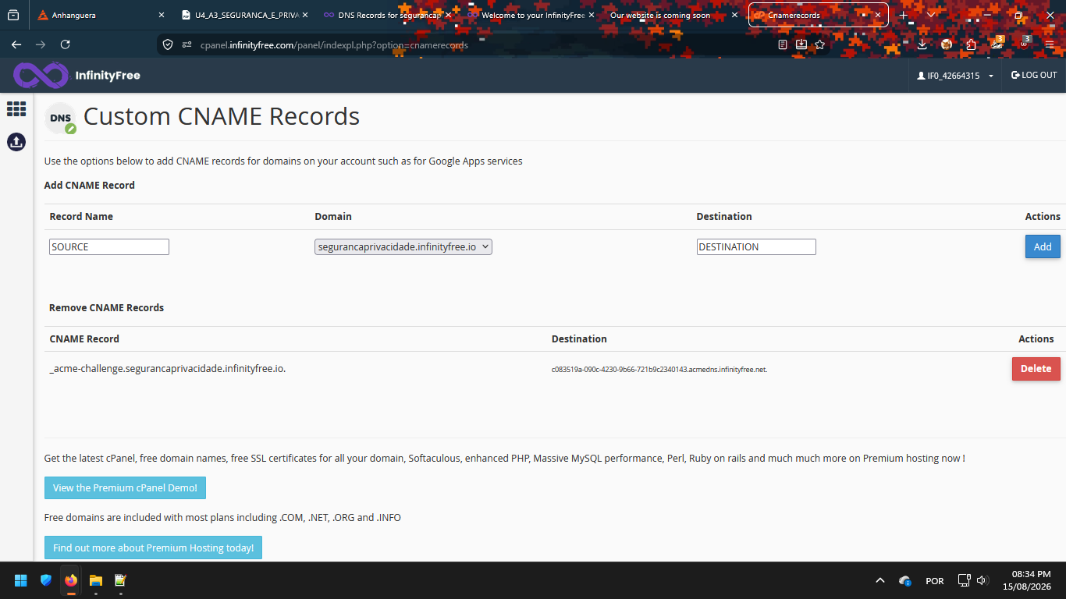

- CONEXÃO SEGURA / HTTPS
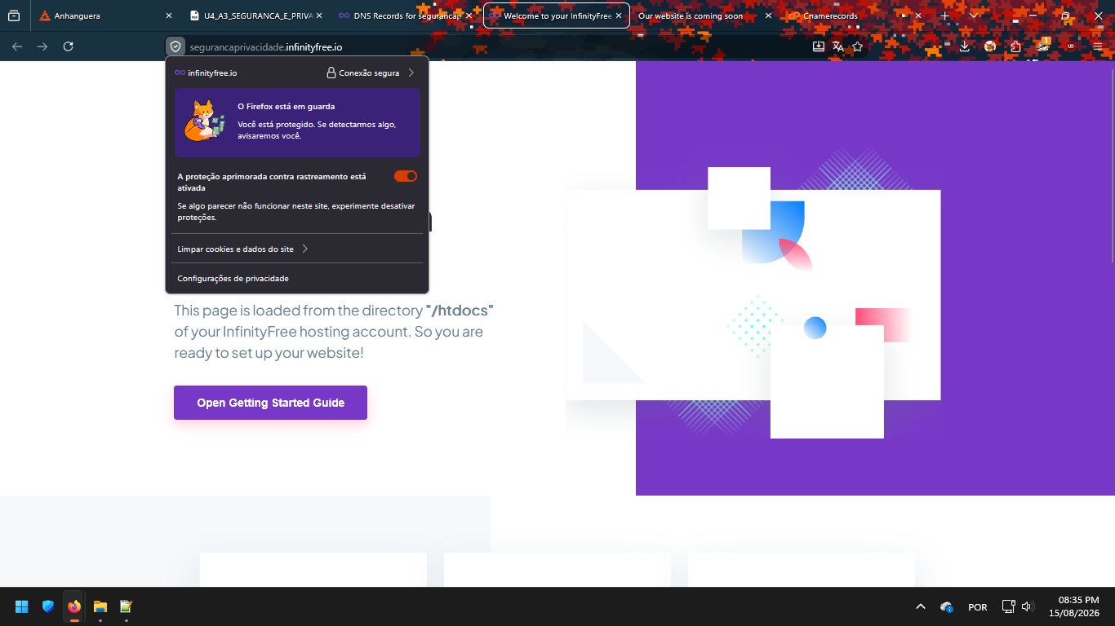

- QUESTÕES
- O SSL melhora a segurança do site, principalmente na proteção de dados sensíveis como senha, e-mail e outros dados pessoais do usuário.
- A maioria dos navegadores modernos avisam ou bloqueiam conexões não seguras, a utilização de SSL, portanto, irá aumentar a visibilidade do site, além de aumentar a segurança do usuário acessando.

CONCLUSÃO
Foi usado o conhecimento adquirido durante as aulas sobre nuvem, infinityFree e segurança em nuvem, para configurar uma conexão segura para um site, por meio do SSL.

